Gestión de Archivos – Práctica

Ignacio Figueroa – Comisión 7

*Objetivo: Aplicar los conocimientos adquiridos sobre sistemas de gestión de archivos*en entornos Windows y Linux, con un enfoque en el manejo de archivos y permisos   
*utilizando comandos en Linux.*

Para realizar todos estos pasos, instalé un sistema Linux (Ubuntu) a través de WSL (Windows Subsystem for Linux) en Windows. Esto me permitió utilizar comandos de Bash directamente desde una terminal en el entorno de Windows.

1 - Crea una carpeta llamada proyecto_sistema

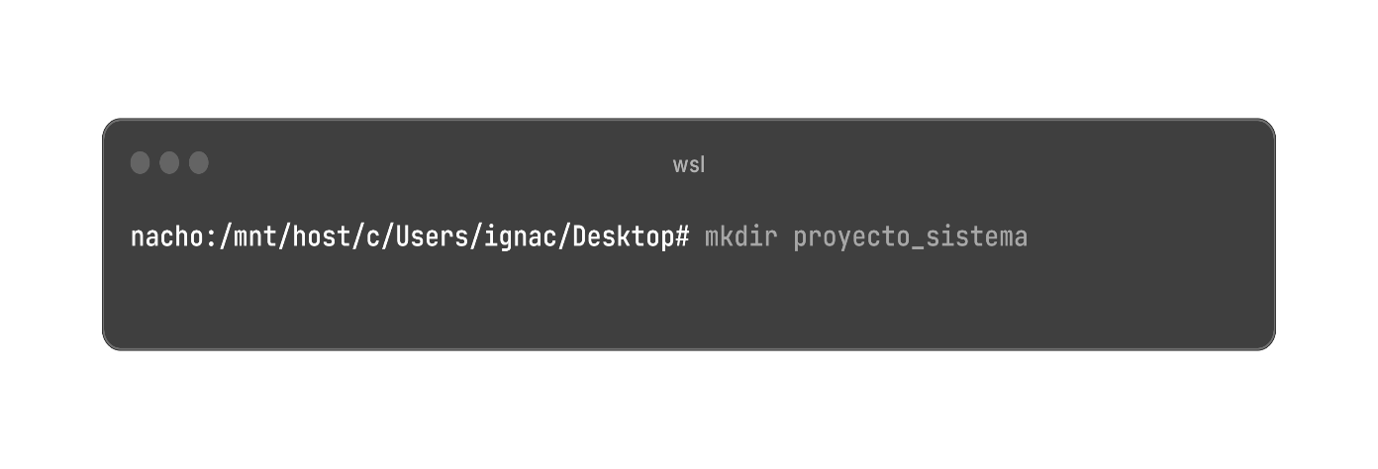

2 – Dentro de la carpeta, crea siguientes subdirectorios: documentos, imágenes, scripts.

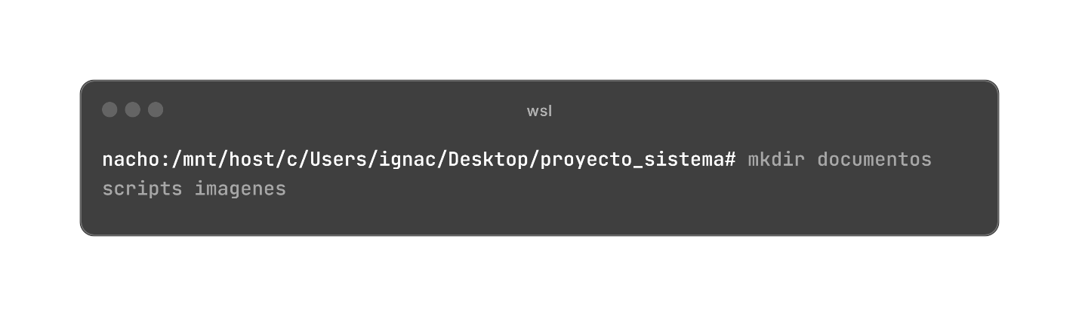

3 – Crea 3 archivos de texto vacíos llamados: informe.txt, resumen.txt y datos.txt dentro del directorio documentos.

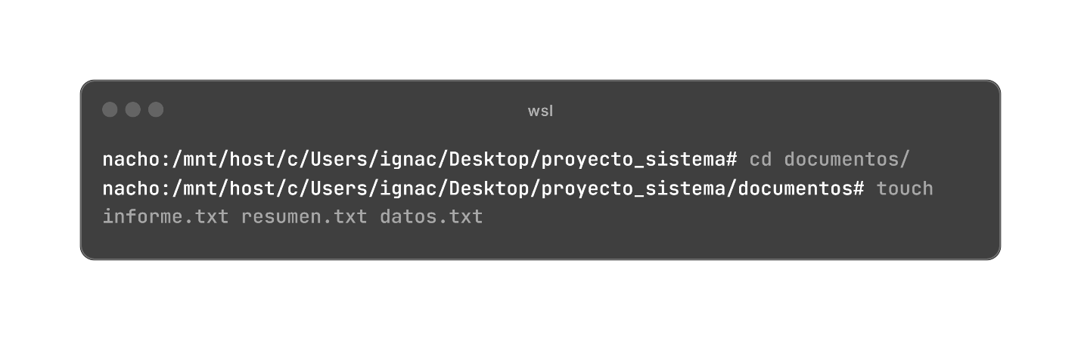

4 - Copia el archivo resumen.txt al directorio scripts.

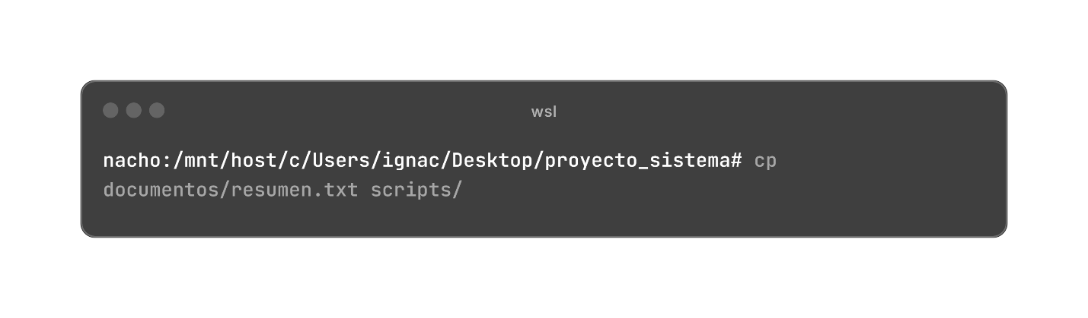

5 - Mueve el archivo datos.txt al directorio principal proyecto_sistema.

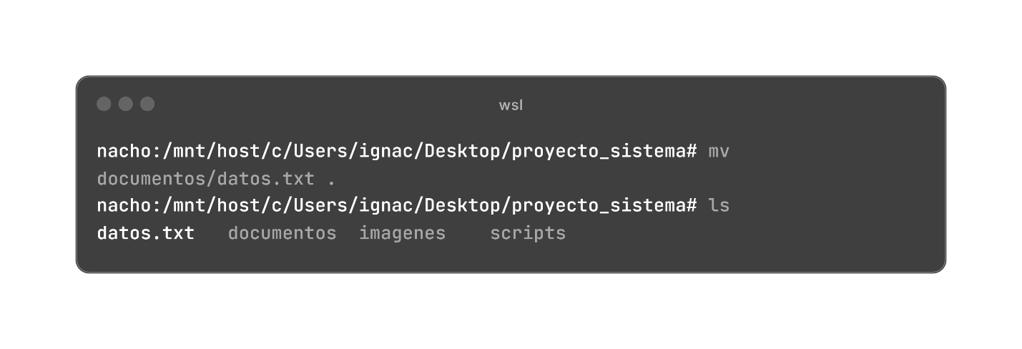

6 - Permisos:

* Cambia los permisos de todos los archivos en el directorio   
  documentos para que solo el usuario propietario pueda leer y   
  escribir, pero no otros usuarios o grupos.

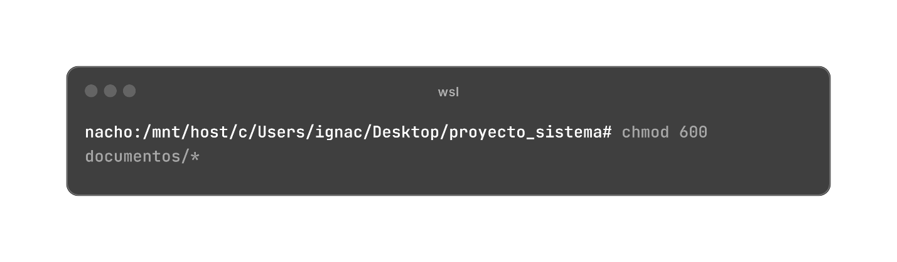

* En el directorio imagenes, cambia los permisos de modo que   
  solo el grupo pueda acceder a los archivos para leer y ejecutar,   
  pero los demás usuarios no tengan ningún acceso.

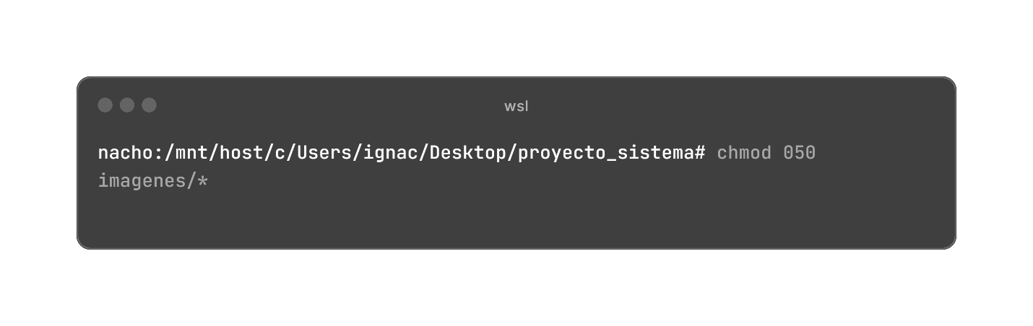

En este caso, me tira un error chmod: imagenes/*: No such file or directory lo que técnicamente significa que no hay archivos directamente dentro del directorio imagenes/ por lo que el patrón imagenes/* no encuentra coincidencias.

7 – Cambia el nombre del archivo informe.txt a informe_final.txt

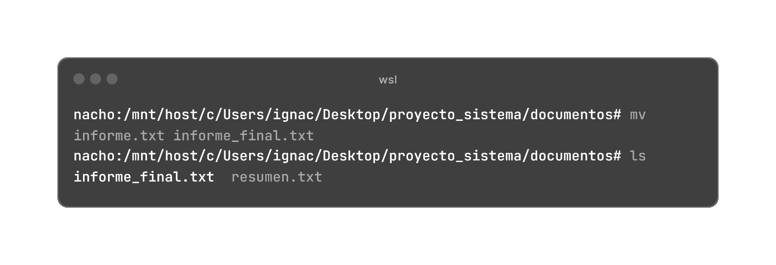

8 – Borra el archivo resumen.txt del directorio scripts.

